https://doi.org/10.23913/ride.v13i25.1271
Artículos científicos
Competencias clínicas en la medicina de las pequeñas especies
Clinical Competencies in Small Species Medicine
Competências clínicas em medicina de pequenos animais

Heriberto Rodríguez Frausto
Universidad Autónoma de Zacatecas, México
mvzhrf1958@gmail.com
https://orcid.org/0000-0001-9608-5843

Fabiola Lydie Rochin Berumen
Universidad Autónoma de Zacatecas, México
fabiolauaz@outlook.com
https://orcid.org/0000-0002-8676-7768

Eduardo de Jesús Ruiz Fernández
Universidad Autónoma de Zacatecas, México
eduardoruizf@outlook.es
https://orcid.org/0000-0002-7159-6927

Daniel Rodríguez Tenorio
Universidad Autónoma de Zacatecas, México
rtenorio00@hotmail.com
https://orcid.org/0000-0002-2113-5911

Resumen
Las unidades de responsabilidad profesional (URP) representan una adaptación conceptual de las actividades profesionales confiables (EPA) propuestas por Olle ten Cate, quien las considera un puente para trasladar las competencias generadas en el aula al contexto real. Las URP representan una metodología para supervisar y evaluar el desarrollo de las competencias en medicina veterinaria y zootecnia durante la estadía profesionalizante en el área clínica de las especies de compañía. Con el propósito de tener un panorama sobre las competencias en la educación veterinaria de la Universidad Autónoma de Zacatecas (UAZ), se encuestó a los estudiantes que culminaron la estadía profesionalizante en las áreas clínicas de animales de compañía. El instrumento metodológico contempló ocho URP en cinco niveles de una escala Likert. En los resultados sobresale la URP correspondiente a la obtención de la historia clínica y el examen físico con un desempeño independiente sin supervisión. La mayoría de las URP muestran un ascenso gradual de responsabilidad con tendencia hacia un desempeño autónomo e independiente. Las opiniones de los estudiantes sobre las URP representan una herramienta de evaluación del desempeño en el contexto real con miras a replantear y consolidar las competencias médicas y garantizar un mejor ejercicio profesional.
Palabras clave: actividades profesionales confiables, educación basada en competencias, medicina veterinaria y zootecnia.

Abstract
The professional responsibility units (PRUs) represent a conceptual adaptation of the entrustable professional activities (EPAs) proposed by Olle ten Cate, who considers them as a bridge to transfer the competencies generated in the classroom to the real context. The RPAs represent a methodology to supervise and evaluate the development of competencies in veterinary medicine and zootechnics during the professional stay in the clinical area of companion species. With the purpose of having an overview of the competencies in veterinary education at the Universidad Autónoma de Zacatecas (UAZ), students who completed the professional internship in the clinical areas of companion animals were surveyed. The methodological instrument contemplated eight units of professional responsibility in five levels of the Likert scale. The results show that the PRUs corresponding to obtaining the clinical history and physical examination stands out with an independent performance without supervision. Most of the PRUs show a gradual ascent of responsibility with a tendency towards autonomous and independent performance. The students' opinions on the PRUs represent a tool for evaluating performance in the real context with a view to rethinking and consolidating medical competencies and ensuring a better professional practice.
Keywords: entrustable professional activities, competency-based education, veterinary medicine and zootechnics.

Resumo
As unidades de responsabilidade profissional (URP) representam uma adaptação conceitual das atividades profissionais confiáveis ​​(EPA) propostas por Olle ten Cate, que as considera uma ponte para transferir as habilidades geradas em sala de aula para o contexto real. As URPs representam uma metodologia para supervisionar e avaliar o desenvolvimento de competências em medicina veterinária e zootécnica durante a permanência profissional na área clínica de espécies de companhia. Para ter uma visão geral das competências em educação veterinária na Universidade Autônoma de Zacatecas (UAZ), foram pesquisados ​​os alunos que completaram a permanência profissional nas áreas clínicas de animais de companhia. O instrumento metodológico incluiu oito URPs em cinco níveis de uma escala Likert. Nos resultados, destaca-se a URP correspondente à obtenção da história clínica e exame físico com realização independente sem supervisão. A maioria das URPs apresenta um aumento gradual da responsabilidade com tendência para um desempenho autónomo e independente. As opiniões dos alunos sobre a URP representam uma ferramenta de avaliação de desempenho no contexto real, com vistas a repensar e consolidar habilidades médicas e garantir uma melhor prática profissional.
Palavras-chave: atividades profissionais confiáveis, educação por competências, medicina veterinária e zootecnia.
Fecha Recepción: Diciembre 2021 Fecha Aceptación: Agosto 2022

Introducción
En años recientes se ha incrementado cada vez más el interés por que los modelos educativos en la educación superior transiten del modelo clásico hacia una educación basada en competencias. El concepto de educación basada en competencias se ha desarrollado más en las áreas de especialidad médica para proteger la salud de los ciudadanos de prácticas médicas incompetentes; de ahí que el concepto de competencias y sus componentes comiencen a ser integrados a nivel curricular en la educación superior (ten Cate, 2005). La década comprendida entre 2000 y 2010 puede recordarse como ese espacio de tiempo en que este concepto ganó mucho terreno en el ámbito educativo (ten Cate, 2005). Sin embargo, desde su origen, la educación basada en competencias ha estado rodeada de una serie de definiciones interrelacionadas que le dificultan su implementación y su evaluación a nivel curricular, al grado que se han detectado ciertos vacíos entre lo que se enseña y lo que se practica en la medicina. Tales definiciones suelen ser negociadas por expertos y partes interesadas. El lenguaje final de las competencias refleja sesgos específicos, así como tendencias dinámicas en las expectativas de la sociedad de los profesionales médicos en diversos entornos (Lurie, Mooney y Lyness, 2011).
Ante tal situación, las denominadas entrustable professional activities (EPA) impulsadas por Olle ten Cate buscan enlazar los marcos de competencia con la práctica clínica y facilitar la aplicación de la educación basada en competencias (Matthew et al., 2020). Las EPA se definen como una parte del trabajo profesional esencial en un contexto dado, ejecutables de forma independiente y dentro de un tiempo determinado, observables y medibles en el proceso y los resultados; son actividades que conducen al reconocimiento de los resultados de la labor profesional, que llevan a una conclusión, que requieren habilidades, actitudes y conocimientos específicos, que en general se adquieren mediante instrucción, que habitualmente están confinadas a personal calificado y que deberían reflejar las competencias, cuya adquisición se considera importante (Ten Cate, 2011).
El concepto de EPA se ha diseminado de manera rápida en la educación médica y sus apéndices conformados en especialidades y ha permitido desarrollar las competencias, subcompetencias, dominios de competencias y los hitos o puntos críticos para establecerse de manera curricular (Salisbury et al., 2020). En la educación médica basada en competencias se han estado construyendo los consensos hacia las formas que garanticen mejorar estándares de atención por parte de los profesionales de salud. Es por ello que la Asociación Americana de Escuelas de Medicina (AAMC, por su siglas en inglés) ha establecido 13 EPA centrales con sus respectivas subcompetencias (Matthew et al., 2020).
De la misma manera en que la educación médica lo ha hecho, la educación veterinaria ha logrado un gran avance en torno a la educación por competencias. En esa línea, tras reunirse universidades de Estados Unidos, Canadá, el Reino Unido y Holanda, surge el Marco de referencia de la educación veterinaria basada en competencias (EVBC, por sus siglas en inglés). En dicho marco sobresalen 32 competencias, nueve dominios de competencias y ocho EPA (Matthew et al., 2020). Los autores del presente trabajo hemos establecido que las actividades o prácticas profesionales, en lugar de ser “confiables”, sean delegadas o transferidas a realizarse como una actividad con “responsabilidad”, ya que es algo más inherente a quien las realiza, puesto que valores, actitudes y emociones se encuentran implicados en su ejecución, mientras que la confianza puede caer en un espacio de subjetividad de parte de quien confiere que se haga algo; por lo tanto, las hemos denominado como unidades de responsabilidad profesional (URP).
El presente estudio está enfocado al análisis de las competencias en la educación veterinaria de la Universidad Autónoma de Zacatecas (UAZ), México. Las características curriculares de dicho centro educativo son muy similares a las del resto del país, sin embargo, la UAZ se distingue por el hecho de que para obtener el grado de licenciatura en Medicina Veterinaria y Zootecnia los estudiantes requieren cursar dos semestres de estadía profesionalizante. En dicho programa, los estudiantes se insertan en espacios públicos y privados para realizar rotaciones en clínicas y hospitales de pequeñas especies, de equinos o de fauna silvestre. En el área de producción animal predomina el interés por realizar el año de profesionalización en granjas productoras de leche o ranchos dedicados a la producción de carne y pie de cría de bovinos, al igual que en rumiantes menores y cerdos. También hay quienes eligen realizar sus prácticas profesionales en zoológicos, laboratorios o en programas especiales enfocados en los estudios y prácticas epidemiológicas para el control y erradicación de enfermedades consideradas de reporte obligatorio. Estas rotaciones brindan oportunidades sin precedentes para que los estudiantes consoliden sus avances académicos, conocimientos, habilidades y técnicas utilizadas en la práctica clínica veterinaria, ganar experiencia invaluable en comunicación entre clientes y compañeros y supervisores para adquirir experiencia en el diagnóstico, la gestión y cuidado de pacientes. Un requisito indispensable es que durante esos dos semestres el estudiante esté bajo la supervisión de uno o más médicos veterinarios, quienes supervisarán sus avances y quienes, con base en su desempeño, establecerán los niveles de responsabilidad a delegar hasta que el estudiante realice sus actividades de manera independiente y autónoma, ya sin supervisión.
Con el propósito de analizar los alcances que la estadía profesionalizante aporta en el desarrollo de sus competencias profesionales para el ejercicio del médico veterinario zootecnista es que se realizó una encuesta a estudiantes que realizaron su programa académico de estadía profesionalizante en clínicas y hospitales del área de animales de compañía ubicados en diferentes estados de la república mexicana.

Materiales y métodos
Se realizó una encuesta a 33 estudiantes del programa de licenciatura en Medicina Veterinaria y Zootecnia de la UAZ que culminaron la estadía profesional en clínicas y hospitales de pequeñas especies tanto del sector privado como también en universidades de los estados de Durango, San Luis Potosí, Aguascalientes, Jalisco, Estado de México, Ciudad de México, Querétaro y Zacatecas.

Diseño de la encuesta
El instrumento estableció ocho URP que engloban la práctica médico-quirúrgica que demanda la atención de la salud de las especies de compañía:
- Registrar la historia clínica, desarrollar un examen físico y crear una lista de diagnósticos diferenciales.
- Desarrollar un plan diagnóstico e interpretar resultados.
- Desarrollar e implementar un plan de manejo y tratamiento.
- Reconocer pacientes que requieren cuidados urgentes, emergentes para su evaluación y manejo.
- Formular cuestionarios relevantes y recuperar evidencias para avanzar en la atención.
- Realizar procedimientos quirúrgicos comunes sobre pacientes estables incluyendo manejo pre y posoperatorio.
- Realizar anestesia general y recuperación de pacientes estables incluyendo monitoreo y apoyo.
- Formular recomendaciones para un programa de medicina preventiva.
De la misma manera, la encuesta consideró cinco niveles de responsabilidad delegada a los estudiantes de estadía profesionalizante con base en una escala de Likert para obtener los datos de nivel. Estos se plantearon en forma de preguntas, con características específicas según cada nivel, las cuales fueron aplicadas a las ocho URP.
Las preguntas y su respectivo nivel se muestran enseguida:
- Nivel 1. ¿Solo se te permitió observar la práctica profesional que realizaba tu asesor?
- Nivel 2. ¿Realizaste la práctica profesional con supervisión estrecha de tu asesor o médico veterinario asignado?
- Nivel 3. ¿Realizaste la práctica profesional con una supervisión moderada por parte de tu asesor o médico veterinario asignado?
- Nivel 4. ¿Desarrollaste tu actividad profesional con una supervisión distante?, ¿con tu asesor en el área para cualquier ayuda o emergencia?
- Nivel 5. ¿Desarrollaste tu práctica profesional de manera independiente? Aunado a ello, ¿te delegaron la responsabilidad de apoyar a quienes vienen avanzando en niveles inferiores?

Resultados

Figura 1. URP relacionada con el registro de la historia clínica, examen físico y diagnósticos diferenciales por parte de los alumnos en estadía profesionalizante
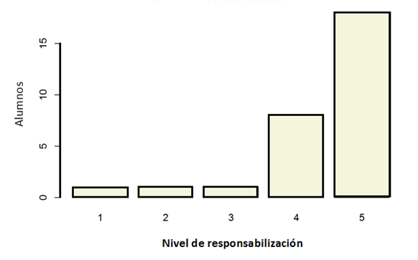
Fuente: Elaboración propia
En la figura 1 se observa un nivel de responsabilidad muy aceptable hacia la independencia en la ejecución de las tareas, tal y como se muestra en las barras correspondientes a los niveles de responsabilidad 4 y 5, ya que un buen número de alumnos se desempeñaron en esos niveles. Con base en esos resultados, se asume que, para el cumplimiento de tareas de esta URP, el alumno en estadía profesional se hizo responsable de obtener la historia clínica completa, precisa y en una forma organizada. Demostró habilidades para la entrevista centrada en el cliente (establecer empatía, estar atento a señales verbales y no verbales, cultura del cliente y habilidades para interactuar). Además, identificó en el cliente el principal motivo de consulta y los elementos pertinentes de la historia asociada a las condiciones comunes de salud. De igual forma, realizó examen clínico, comunicó los hallazgos y procuró atender el bienestar del animal y la seguridad y confort del cliente. Adicionalmente, el alumno culminó esta URP elaborando una lista de problemas clínicos para priorizar y justificar los diagnósticos diferenciales, y con ello, orientar esa fase hacia las necesidades diagnósticas y terapéuticas y posibles limitaciones. Todo lo anterior se documentó en una hoja clínica.

Figura 2. URP relacionada con el desarrolla de un plan diagnóstico e interpretación de resultados por parte de los alumnos en estadía profesionalizante
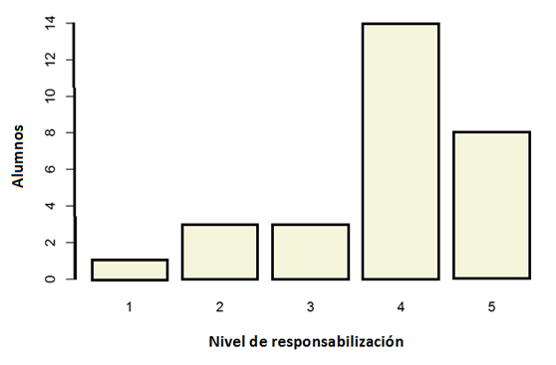
Fuente: Elaboración propia
En figura 2 se observa un nivel de responsabilidad con vigilancia distante a la actividad realizada y con cierto grado de independencia, como se muestra en el nivel 5. El nivel 4 de responsabilidad concentra el mayor número de alumnos, lo que significa que el supervisor se encuentra en el área de desempeño del estudiante para cualquier consulta de los procedimientos que incluye esta URP. Con base en los resultados aquí mostrados, se asume que para el cumplimiento de esta URP el alumno en estadía profesional usó sus habilidades de razonamiento clínico para crear una lista priorizada de diagnósticos diferenciales, lo cual le permitió seleccionar junto con el supervisor los procedimientos iniciales para las pruebas diagnósticas. Analizó el proceso de diagnóstico y justificó futuras pruebas. Desarrolló el presupuesto financiero y procedió a gestionar ante el dueño del paciente la firma de consentimiento ejecutorio. Posteriormente, interpretó resultados de las pruebas diagnósticas. Por otro lado, el alumno se actualizó para lograr la congruencia clínica registrada en el expediente y, de esta manera, configurar con el cliente el plan diagnóstico y su consentimiento conforme nueva información fue arribando. Finalmente, documentó el plan diagnóstico en el expediente clínico.

Figura 3. URP relacionada con el desarrollo e implementación de un plan de manejo terapéutico por parte de los alumnos en estadía profesionalizante
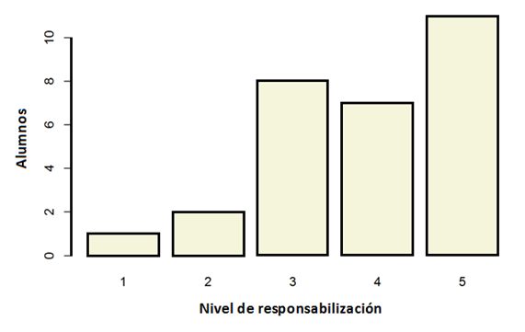
Fuente: Elaboración propia
Por su parte, en la figura 3 se observa una dispersión de la responsabilidad en los diferentes niveles, lo que significa que hubo una vigilancia más estrecha en las actividades, sin embargo, hay una tendencia aceptable hacia la autonomía de las acciones por parte del estudiante. Con estos resultados aquí mostrados, se asume que, para el cumplimiento de esta URP, el alumno en estadía profesional hizo uso de las habilidades de razonamiento clínico para la integración médica y ética, tomando en cuenta factores económicos y deseos del cliente para el plan de tratamiento y manejo. Actuó frente a las brechas de ambigüedad resultante de la información recabada y los datos disponibles. Explicó, conjuntamente con el supervisor de su actividad, las opciones de tratamiento y respondió a preguntas del cliente. Realizó intervenciones terapéuticas y participó en eutanasias cuando fue necesario. Orientó al cliente y al equipo de trabajo para ofrecer atención continua al paciente. Integró nueva información a medida que estuvo disponible para actualizar el plan de manejo y tratamiento. Reconoció limitaciones en habilidades veterinarias personales, de equipo e infraestructura para una real solución de la necesidad del paciente en situaciones especiales. El alumno en estadía profesionalizante dio seguimiento del caso con el cliente y el equipo de trabajo para determinar cambios en el estatus del paciente con base en el cumplimiento de las recomendaciones o la capacidad para implementar un plan de tratamiento y manejo.

Figura 4. URP relacionada con el reconocimiento de pacientes que requieren cuidados urgentes por parte de los alumnos en estadía profesionalizante
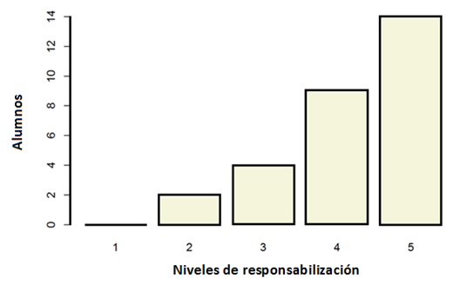
Fuente: Elaboración propia
En la figura 4 se observa un incremento gradual del nivel de responsabilidad hacia una mayor independencia en las prácticas clínicas del estudiante profesionalizante, como se muestra en los niveles de responsabilización 4 y 5, lo que significa que aún se da un cierto acompañamiento por parte del supervisor en las emergencias médico-quirúrgicas. Con base en los resultados aquí mostrados, se asume que, de acuerdo con las actividades planteadas para el cumplimiento de esta URP, el alumno en estadía profesional evaluó la situación clínica para identificar a los pacientes que requerían un tratamiento urgente o emergente. En caso de pacientes con daño múltiple, aplicó una clasificación triage según la gravedad de la condición de salud. Evaluó el estado del paciente para determinar y clasificar problemas urgentes. Actualizó al cliente sobre el estado de salud del paciente, así como los planes de actuación médica inmediata. Según la necesidad, inició un manejo médico emergente para apoyar funciones vitales, proporcionó oxígeno, aseguró vía aérea y ventilación efectiva, estableció una circulación efectiva, proporcionó sedación y alivio efectivo del dolor para una manejo seguro del paciente, corrigió hipotermia e hipoglucemia, controló hemorragias, estabilizó fracturas e identificó posibles etiologías para determinar el plan de manejo inicial, incluida la eutanasia cuando fue necesario, siempre en común acuerdo con el cliente. Priorizó la atención al paciente emergente involucrando a los miembros del equipo clínico y trabajó de acuerdo con las circunstancias y limitaciones, y finalmente documentó en expediente la evaluación inicial del paciente, intervenciones necesarias, posibles diagnósticos, plan de manejo y comunicación con el cliente.

Figura 5. URP relacionada con la formulación de cuestionarios relevantes para evidenciar avances en el proceso clínico por parte de los estudiantes en estadía profesionalizante

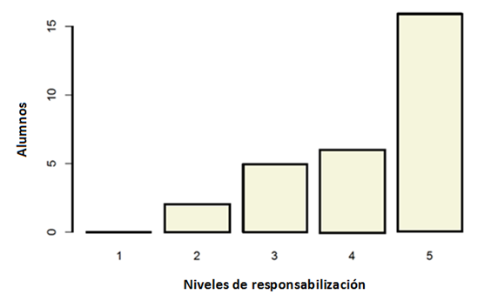
Fuente: Elaboración propia
En esta figura se observa un buen comportamiento hacia la independencia de las actividades realizadas, como lo demuestra el nivel de responsabilidad 5. Esto nos indica que en muchas situaciones no se tuvo el apoyo en recursos y tecnología para solventar las dudas que la situación clínica del paciente le planteaba. La figura 5 también muestra un acompañamiento aceptable por parte del asesor asignado a su desarrollo profesional. Con base en los resultados aquí mostrados, se asume que de acuerdo con las actividades planteadas para el cumplimiento de esta URP el alumno en estadía profesional se enfocó en formular preguntas pertinentes basadas en la evaluación de la situación de salud del paciente, consultó fuentes de información, evaluó la aplicabilidad y generalización de los estudios en publicaciones para situaciones clínicas específicas o similares e identificó los recursos útiles para el cuidado del paciente y finalmente evaluó la respuesta de este a las intervenciones y las evidencias recabadas para hacer ajustes en algún plan diagnóstico o terapéutico.

Figura 6. URP relacionada con la realización de procedimientos quirúrgicos comunes sobre pacientes estables por parte de los estudiantes en estadía profesionalizante
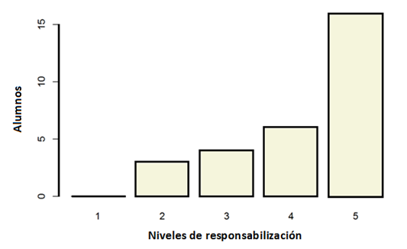
Fuente: Elaboración propia
Por otro lado, en la figura 6 se observa un comportamiento gradual en los niveles 2, 3 y 4, y un sobresalto de responsabilidad independiente en esta URP, con más de 50 % de estudiantes ubicados en el nivel 5. Siguiendo los resultados aquí mostrados, se asume que de acuerdo con las actividades planteadas para el cumplimiento de esta URP, el alumno en estadía profesional participó en la elaboración del plan quirúrgico, como integrante del equipo de cirujanos manejó los principios básicos del procedimiento quirúrgico; preparó el sitio, se preparó a sí mismo y apoyó al demás personal para realizar el procedimiento, realizó procedimientos quirúrgicos de diferente nivel de dificultad, aplicó los principios de asepsia, manejo de tejidos, hemostasia y habilidades quirúrgicas y pidió asistencia cuando lo creyó necesario. Además, reaccionó clínicamente a los cambios en el estado del paciente y a los procedimientos quirúrgicos y participó en la formulación analgésica, terapia y plan de cuidado post quirúrgicos.

Figura 7. URP relacionada con la realización de procedimientos de anestesia general y recuperación de pacientes por parte de los alumnos en estadía profesionalizante
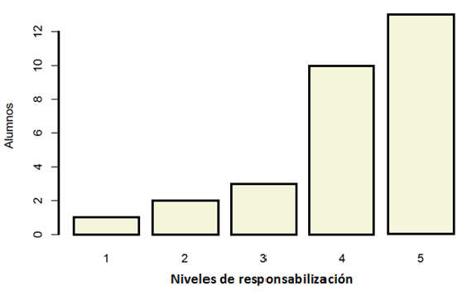
Fuente: Elaboración propia
En la figura 7 se observa una buena respuesta en los niveles de responsabilidad 4 y 5, lo que nos indica que más de tres cuartas partes de los estudiantes en estadía accedieron a la actividad anestésica mostrando un buen dominio de competencia que los acercó a la independencia. Una posible explicación de una responsabilidad mayor delegada en los estudiantes encuestados es el hecho de tener un mayor acceso a equipos de anestesia inhalada, lo cual les genera una mayor confianza para su avance. Partiendo de estos resultados y tomando en cuenta las actividades planteadas para el cumplimiento de esta URP, se asume que el alumno en estadía profesionalizante realizó evaluación del paciente relacionando historia clínica, examen físico y resultados de pruebas diagnósticas y otros procedimientos para establecer la factibilidad de la anestesia sobre paciente normal, saludable o paciente con enfermedad sistémica leve sin limitaciones funcionales para los procedimientos anestésicos. Generó protocolos de analgesia y anestesia general incluyendo premedicación, inducción, mantenimiento y recuperación. Seleccionó drogas y equipo, socializó el plan con los miembros del equipo, ejecutó procedimiento de anestesia y recuperación de manera segura, incluyendo apoyos de monitoreo fisiológico, preparación de paciente para anestesia, administración de medicación preanestésica, inducción de anestesia y mantenimiento de ventilación, mantenimiento de plano anestésico, monitoreo de signos vitales como la presión sanguínea y estar atento a problemas comunes asociados a la anestesia y procedimientos. Finalmente, el desarrollo de esta URP incluye la valoración del dolor y administración de drogas analgésicas, si fuese necesario, además de colaborar con otras tareas en conjunto con el equipo de cirujanos. Estas acciones estuvieron asociadas al conocimiento de los procedimientos legales para el uso de drogas anestésicas y tranquilizantes y registrar los datos anestésicos, incluyendo el nombre de medicamentos, dosis, vías de administración procedimientos, complicaciones y saldos en stock de drogas.

Figura 8. URP relacionada con la formulación y recomendaciones de un plan de medicina preventiva por parte de los estudiantes en estadía profesionalizante
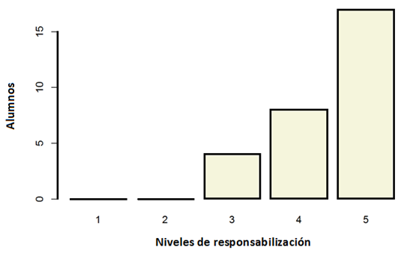
Fuente: Elaboración propia
Por último, en la figura 8 se muestra una buena respuesta en los niveles de responsabilidad 4 y 5, lo que nos indica que más de tres cuartas partes de los estudiantes en estadía profesionalizante accedieron a la actividad preventiva de la salud de las mascotas mostrando un buen dominio de competencia que los llevó a la independencia en las acciones de esta URP. Con base en lo que aquí se observa, y considerando las actividades planteadas para el cumplimiento de esta URP, se asume que los alumnos evaluaron las necesidades de las mascotas considerando edad, estado de salud y riesgo de exposición para lograr así convencer a los propietarios sobre las recomendaciones para una mejor prevención de las enfermedades potenciales de los animales de compañía. También orientó a los propietarios sobre el manejo general de las mascotas de acuerdo con las características de estas. Realizó acciones profilácticas de medicina preventiva y el registro apropiado en los carnés y expedientes clínicos.

Discusión
Al igual que las EPA planteadas párrafos arriba, las URP explicitadas en este trabajo muestran una buena aproximación a las competencias en medicina veterinaria. Las estadías profesionalizantes se desarrollan en un contexto real, resuelven una necesidad de salud real, lo que da lugar al desarrollo profesional de los alumnos conforme se van mostrando las habilidades y destrezas de las competencias que se alinearon de alguna forma desde el aula. Sin embargo, en esta fase el aula debe quedar atrás y solo se requiere de ella en aquellos momentos en que alguna actividad académica es programada para la presentación de casos clínicos complejos o la exposición de avances de protocolos de terapias específicas, o bien las temáticas motivo de tesis o de investigación. Las actividades docentes desarrolladas en el aula por sí mismas no permitirían el desempeño efectivo para la atención de las mascotas que sucede cuando son acompañadas de una estadía profesionalizante mediante las diferentes URP. Los programas deben considerar eliminar hasta donde sea posible la capacitación basada en el tiempo y brindar oportunidades para que los alumnos progresen hacia la competencia a su ritmo individual dentro de un período de tiempo determinado para lograr resultados deseados (Murray et al., 2019).
Durante el desarrollo curricular de las estadías, los médicos responsables de supervisar a los estudiantes profesionalizantes deben aplicar los criterios pertinentes de evaluación a través de la supervisión, de manera tal que puedan otorgar el visto bueno para el avance gradual y reconocer cuando el alumno está en el punto de la emancipación. El supervisor del estudiante profesionalizante es quien establece los hitos o marcadores de calidad y eficiencia con que se desempeña el estudiante (Salisbury et al., 2020). Es también el supervisor quien define las rutas críticas para el perfeccionamiento de sus asesorados; de igual forma, es quien define los tiempos de rotación en las diferentes áreas que integran a la unidad receptora, ya sea clínica u hospital.
Los resultados mostrados en este estudio representan la opinión que los alumnos expresaron en relación con lo que consideran se les delegó para avanzar hacia el máximo nivel de responsabilidad. Es factible que los alumnos no hayan realizado todas las URP; en principio, porque en ciertas clínicas u hospitales receptores no incluyen dentro de sus prácticas y servicios algunas de las unidades de responsabilidad encuestadas. También es posible que ciertas clínicas u hospitales tengan ciertas políticas de servicio establecidas, con algunas restricciones de participación de los alumnos, de ahí que en las gráficas aún se observan expresiones que se ubican en el nivel 1 de responsabilización, y por lo tanto, aunque en casos mínimos, al alumno solo se le permitió observar. Es importante mencionar también que muy pocos alumnos experimentaron cierto estancamiento en el nivel 1 de responsabilización, de ahí que hayan marcado en la encuesta ese nivel.
Algo probable es que no le hayan delegado al estudiante profesionalizante ciertas tareas por el hecho de mostrar escasas habilidades, destrezas, actitudes y chocar de esa manera con el modelo de participación activa de las clínicas receptoras. Por otro lado, del total URP, unas son más prominentes que otras, lo cual también se refleja en el dominio de la competencia. Por ejemplo, pudiera pensarse que la URP relacionada con la obtención de la historia clínica y realización del examen físico son actividades de menor complejidad que la realización de cirugías; sin embargo, para recabar una buena historia clínica y examen físico del paciente se requiere un gran dominio de la competencia relacionada con la comunicación. Es primordial establecer un gran lazo de comunicación para llegar a generar la confianza necesaria hasta lograr que el propietario emita de viva voz todos los sucesos alrededor de su mascota. Es por ello que las habilidades de comunicación deben ser perfiladas desde los grados inferiores a través de prácticas simuladas en donde los mismos alumnos asuman el rol de veterinario y de propietario de mascota.
Los resultados aquí mostrados revelan que algunas áreas requieren de mayor atención desde la formación previa a las estadías. Prueba de ello es el hecho de que se marca un alto grado de dependencia alumno-supervisor relacionado con los protocolos terapéuticos. Es entonces que en la URP correspondiente a los tratamientos se muestra un nivel de responsabilidad con supervisión estrecha, por lo que el estudiante debe estar consultando de manera continua a su asesor acerca de los principios activos y su dosificación. Esto indica que contenidos relacionados con la farmacodinámica y la farmacocinética requieren de una mayor participación práctica de laboratorio, con actividades específicas y lo más cercanas a lo que se demanda en los contextos reales de la práctica médica.
De acuerdo con los mostrado en las gráficas, puede concluirse que, tomando como base las opiniones de los alumnos respecto de su desempeño en las URP durante los dos semestres de estadías profesionalizantes en el área de la medicina y cirugía de los animales de compañía, hay una aproximación aceptable a una educación veterinaria basada en competencias en la Unidad Académica de Medicina Veterinaria y Zootecnia de la UAZ.
Es plausible el hecho de que se atiendan las opiniones de los alumnos, sobre todo en aquellos aspectos en donde se tiene consenso existen debilidades más sentidas. Las instituciones de educación superior deben fortalecer este tipo de programas donde los alumnos incursionen curricularmente en las empresas públicas y privadas que brindan el espacio profesionalizante, ya que de esta forma se cultiva la vinculación social y se rescatan las grandes necesidades que debe atender la educación superior a través de sus egresados. Al ser los alumnos un vínculo directo entre la empresa y la universidad, los programas educativos pueden cerrar las brechas en el contenido curricular mediante la recopilación de comentarios de las partes interesadas para integrarlo al mapeo del currículo (Macik et al., 2017). Para con ello apoyar el desarrollo de subcompetencias ilustrativas y ayudar a la revisión y reforma curricular necesaria para avanzar de manera más sólida a la implementación y consolidación de la educación veterinaria basada en competencias (Angela, Andrew y Dean, 2020).
La vinculación que resulta de la relación entre las estadías profesionalizantes y la empresa, de acuerdo con la experiencia que tiene registrada, ha generado un buen mercado laboral para quienes cumplieron de manera satisfactoria su programa profesionalizante. Esto ha hecho posible que hasta 30 % de estudiantes reciban oferta de empleo directo en la unidad receptora, una vez que han sido graduados.
Por otro lado, también se ha observado que desde que se implementó el plan curricular de dos semestres de estadía profesionalizante los egresados de la carrera de medicina veterinaria y zootecnia muestran un comportamiento actitudinal muy positivo como emprendedores y logran impulsar proyectos en la modalidad de autoempleo a través del establecimiento de clínica con la oferta de servicios veterinarios básicos, situación que no era muy notoria cuando se desarrollaba el programa de licenciatura con un plan de estudios basado puramente en contenidos parcializados, característica principal del modelo educativo tradicional.
Como se mencionó párrafos arriba, es difícil transitar de un escenario de educación clásico a una modalidad basada en competencias. Al igual que con cualquier innovación, la estandarización y socialización del lenguaje es fundamental para el cambio adaptativo. Como se ha propuesto, no es necesario un cambio abrupto en los contenidos, sino que partir de lo establecido ir tomando el orden que las competencias veterinarias requieren. Si se desea avanzar en la educación veterinaria basada en competencias, es necesario compartir un mismo lenguaje, con conceptos y con definiciones claras que articulen los componentes claves para el establecimiento de modelos educativos compartidos en todos los programas de capacitación, para guiar a los educadores y estudiantes hacia la enseñanza, el aprendizaje y la evaluación de competencias (Englander et al., 2017). Se pueden adoptar algunas experiencias curriculares que han desarrollado las instituciones formadoras de profesionales de la salud donde ha sido posible llevar a cabo de manera más efectiva las competencias profesionales contextuales; donde los grupos son pequeños y los espacios para la práctica son bastos y suficientes para los años de residencia formativa. La secuenciación del avance de los alumnos se da a través del uso de hitos como un enfoque potencial para ayudar a guiar la evaluación del desarrollo longitudinal de las competencias (Green et al., 2009; Holmboe, Yamazaki, Nasca y Hamstra. 2020 ). Los hitos también llamados puntos críticos, se designan como marcadores definidos y observables de la capacidad de un individuo a lo largo de un desarrollo continuo (Englander et al., 2017).
De acuerdo con Green et al. (2009) y Aagaard et al. (2013), los hitos están organizados como descripciones narrativas de habilidades que se van adquiriendo y supervisando en varias etapas del desarrollo profesional sobre la base de ejecución de una serie de subcompetencias (Aagaard et al, 2013; Green et al., 2009). Los hitos se pueden utilizar como un mecanismo para la evaluación formativa centrada en la mejora del alumno o la evaluación sumativa, para ayudar a facilitar y apoyar el desarrollo continuo de los alumnos, así como para la mejora continua hacia la calidad de los programas de formación (Holmboe et al., 2020; Salisbury et al., 2020). Los hitos se centran en el alumno, son una herramienta útil para los supervisores, ya que proporcionan una guía para el desarrollo de un plan educativo tanto en lo individual como en lo colectivo (Torralba, Jose y Katz, 2020).
A diferencia de la medicina general, en la medicina veterinaria el recién egresado debe de enfrentarse al mercado laboral al día siguiente de adquirir su título. Para los egresados de modelos de enseñanza clásicos se tiene establecido que en promedio invierten entre 12 y 18 meses de actualización y posibilidad de un empleo sólido. Ante esto, se debe seguir impulsando la educación del veterinario con el mayor tiempo de espacio posible en el escenario que brindan los contextos reales; se deben generar más prácticas relacionadas con las competencias profesionales y sus dominios mayores y secundarios. Se deben construir planes curriculares que puedan alinear sus contenidos desde las aulas hacia las competencias. Las URP o las EPA no son absolutas, se pueden perfeccionar, se pueden construir nuevas acorde a las necesidades y al contexto; basta asumir una metodología para la elaboración, desde el título y consenso del contenido hasta el instrumento en que serán evaluadas. Muchas profesiones y especialidades han avanzado en sus cambios curriculares a una educación basada en competencias respaldándose en la metodología de las EPA, tal es el caso de la pediatría (Carney, 2020), psiquiatría (Pinilla et al., 2020), cirugía (Brasel et al., 2019), neurooncología (Kamp et al., 2021), enfermería (Al-Moteri, 2020), farmacia (Haines et al., 2017), anestesiología (Wisman-Zwarter et al., 2016), y animales de granja (Duijn et al., 2019). Ya se registran avances de esa metodología en los niveles de licenciatura, donde la capacidad instalada en infraestructura juega un papel importante; de la misma manera, la capacidad del recurso humano debe ser superior. Esto significa que la implementación de modelos por competencias con puentes de tránsito hacia la práctica clínica en los contextos reales, como lo son las EPA, requiere mucha experiencia en los profesores, por lo que también deben ser incorporados a esquemas de entrenamientos (Silverthorn, Lee, Corliss, Nelson y Bergemann, 2020).
El concepto de URP, adaptado desde las EPA introducidas por ten Cate (2005), representa una salida a los obstáculos epistemológicos, proporciona los medios para evaluar el desempeño de las actividades diarias de profesionales en formación, ya que es una herramienta esencial para registrar de manera longitudinal el desempeño del alumno (ten Cate, 2005). Las EPA se definen como las tareas esenciales de una disciplina (profesión, especialidad o subespecialidad), las cuales pueden ser asignadas a un individuo para que las realice sin supervisión directa una vez que ha demostrado suficiente competencia (Englander et al., 2017). Las EPA ponen en práctica las competencias en el lugar de trabajo, porque varias competencias, de múltiples dominios, deben integrarse simultáneamente para ejecutar las EPA (Molgaard et al., 2020; Salisbury et al., 2020). Esto se hace más evidente cuando la actividad se va desarrollando sin supervisión, con fluidez, con maestría, ya que ciertas acciones se muestran encapsuladas en el individuo, es decir, se van automatizando conforme se acumula la experiencia. Esencialmente, los EPA proporcionan una estructura organizativa de fácil aplicación que se puede utilizar para la observación, la retroalimentación y la evaluación del alumno mediante la aplicación de múltiples herramientas de evaluación que miden el desempeño clínico de un estudiante (Peters, Holzhausen, Boscardin, ten Cate y Chen, 2017).

Conclusiones
De acuerdo con los datos aquí mostrados, hay URP que requieren mayor participación práctica desde los escenarios académicos previos a la estadía profesional. Así lo demuestran las figuras relacionadas con la farmacología y terapéutica, anestesia y situaciones emergentes. Es importante que se revisen tanto los contenidos como las actividades demostrativas relacionadas con los principios activos, la cinética y eliminación de las drogas y fármacos que se manejan en las situaciones clínicas más comunes en las especies de compañía donde el manejo y la dosificación de los productos están a la orden del día en las clínicas y hospitales que incluyen espacios de estadías profesionalizantes, donde también hay que evaluar la participación de los médicos supervisores de estas URP. Las figuras correspondientes a esas URP deben marcarse como debilidades y oportunidades de actuación curricular, ya que si se revisan antecedentes de los seminarios de estadías profesionalizantes hay un fuerte reclamo de parte de los estudiantes hacia una mejor práctica académica alrededor de la farmacología veterinaria y lo que de ella se derive. En conclusión, se busca que las URP del área de las pequeñas especies cada vez más muestren una tendencia hacia la independencia en el desempeño de los futuros médicos veterinarios.

Futuras líneas de investigación
La metodología con que se desarrolló el presente trabajo puede ser aplicada para evaluar las URP de la salud y la producción animal de las especies domésticas contempladas en los planes de estudio de las escuelas y facultades de medicina veterinaria y de esta forma generar y consolidar líneas de investigación que abonen cada vez más a concretar las verdaderas competencias del médico veterinario zootecnista, ya que a pesar de la existencia de cierta información relacionada con las competencias de este, quedan muchos aspectos por asociar y actualizar en función de nuevas propuestas metodológicas que están surgiendo y revolucionado otras disciplinas.

Referencias
Aagaard, E., Kane, G. C., Conforti, L., Hood, S., Caverzagie, K. J., Smith, C., Chick, D. A., Holmboe, E. S. and Iobst, W. F. (2013). Early Feedback on the Use of the Internal Medicine Reporting Milestones in Assessment of Resident Performance. Journal of Graduate Medical Education, 5(3), 433-438.
Al-Moteri, M. (2020). Entrustable professional activities in nursing: A concept analysis. International Journal of Nursing Sciences, 7(3), 277-284.
Angela, T., Andrew, B. W. and Dean, A. H. (2020). A Competency-Guided Veterinary Curriculum Review Process. Journal of Veterinary Medical Education, 47(2), 137-147.
Brasel, K. J., Klingensmith, M. E., Englander, R., Grambau, M., Buyske, J., Sarosi, G. A. and Minter, R. M. (2019). Entrustable Professional Activities in General Surgery: Development and Implementation. Journal of Surgical Education, 76(5), 1174-1186.
Carney, P. A. (2020). A New Era of Assessment of Entrustable Professional Activities Applied to General Pediatrics. JAMA Network Open, 3(1).
Duijn, C., ten Cate, O. T. J., Kremer, W. D. J. and Bok, H. G. J. (2019). The Development of Entrustable Professional Activities for Competency-Based Veterinary Education in Farm Animal Health. Journal of Veterinary Medical Education, 46(2), 218-224.
Englander, R., Frank, J. R., Carraccio, C., Sherbino, J., Ross, S. and Snell, L. (2017). Toward a shared language for competency-based medical education. Medical Teacher, 39(6), 582-587.
Green, M. L., Aagaard, E. M., Caverzagie, K. J., Chick, D. A., Holmboe, E., Kane, G., Smith, C. and Iobst, W. (2009). Charting the Road to Competence: Developmental Milestones for Internal Medicine Residency Training. Journal of Graduate Medical Education, 1(1), 5-20.
Haines, S. T., Pittenger, A. L., Stolte, S. K., Plaza, C. M., Gleason, B. L., Kantorovich, A., McCollum, M., Trujillo, J. M., Copeland, D. A., Lacroix, M. M., Masuda, Q. N., Mbi, P., Medina, M. S. and Miller, S. M. (20|7). Core Entrustable Professional Activities for New Pharmacy Graduates. American Journal of Pharmaceutical Education, 81(1), 1-7.
Holmboe, E. S., Yamazaki, K., Nasca, T. and Hamstra, S. J. (2020). Using Longitudinal Milestones Data and Learning Analytics to Facilitate the Professional Development of Residents: Early Lessons From Three Specialties. Academic Medicine, 95(1), 97-103.
Kamp, M. A., Malzkorn, B., von Sass, C., DiMeco, F., Hadjipanayis, C. G., Senft, C., Rapp, M., Gepfner-Tuma, I., Fountas, K., Krieg, S. M., Neukirchen, M., Florian, I. S., Schnell, O., Mijderwijk, H.-J., Perin, A., Baumgarten, P., van Lieshout, J. H., Thon, N., Renovanz, M., Kahlert, U., Spoor, J., Hänggi, D., Lawson, A., Mäurer, M., Sarrubbo, S., Freyschlag, C. F., Schmidt, N. O., Vergani, F., Jungk, C., Stein, M., Forster, M.-T., Weinberg, J. S., Sinclair, J., Belykh, E., Bello, L., Mandonnet, E., Moiyadi, A., and Sabel, M. (2021). Proposed definition of competencies for surgical neuro-oncology training. Journal of Neuro-Oncology, 153(1), 121-131.
Lurie, S. J., Mooney, C. J. and Lyness, J. M. (2011). Commentary: Pitfalls in Assessment of Competency-Based Educational Objectives. Academic Medicine, 86(4), 412-414. Retrieved from https://journals.lww.com/academicmedicine/Fulltext/2011/04000/Commentary__Pitfalls_in_Assessment_of.7.aspx.
Macik, M. L., Chaney, K. P., Turner, J. S., Rogers, K. S., Scallan, E. M., Korich, J. A., Fowler, D. and Keefe, L. M. (2017). Curriculum Redesign in Veterinary Medicine: Part II. Journal of Veterinary Medical Education, 44(3), 563-569.
Matthew, S., Bok, H., Chaney, K., Read, E. K., Hodgson, J. L., Rush, B. R., May, S. A., Salisbury, S. K., Ilkiw, J. E., Frost, J. S. and Molgaard, L. K. (2020). Collaborative Development of a Shared Framework for Competency-Based Veterinary Education. Journal of Veterinary Medical Education, 47(5), 578-593. Retrieved from https://jvme.utpjournals.press/doi/10.3138/jvme.2019-0082.
Molgaard, L., Chaney, K. P., Bok, H. G. J., Read, E. K., Hodgson, J. L., Salisbury, S. K., Rush, B. R., Ilkiw, J. E., May, S. A., Danielson, J. A., Frost, J. S. and Matthew, S. M. (2020). Development of core entrustable professional activities linked to a competency-based veterinary education framework. Medical Teacher, 41(12), 1404-1410.
Murray, K. E., Lane, J. L., Carraccio, C., Glasgow, T., Long, M., West, D. C., O'Connor, M., Hobday, P., Schwartz, A. and Englander, R. (2019). Crossing the Gap: Using Competency-Based Assessment to Determine Whether Learners Are Ready for the Undergraduate-to-Graduate Transition. Academic Medicine, 94(3), 338-345.
Peters, H., Holzhausen, Y., Boscardin, C., ten Cate, O. and Chen, H. C. (2017). Twelve tips for the implementation of EPAs for assessment and entrustment decisions. Medical Teacher, 39(8), 802-807.
Pinilla, S., Lenouvel, E., Strik, W., Klöppel, S., Nissen, C. and Huwendiek, S. (2020). Entrustable Professional Activities in Psychiatry: A Systematic Review. Academic Psychiatry, 44(1), 37-45.
Salisbury, S. K., Rush, B. R., Ilkiw, J. E., Matthew, S. M., Chaney, K. P., Molgaard, L. K., May, S. A., Bok, H. G. J., Hodgson, J. L., Frost, J. S. and Read, E. K. (2020). Collaborative Development of Core Entrustable Professional Activities for Veterinary Education. Journal of Veterinary Medical Education, 47(5), 607-618. Retrieved from https://doi.org/10.3138/JVME.2019-0090.
Silverthorn, D., Lee, M., Corliss, S., Nelson, E. and Bergemann, A. (2020). Words of advice: preparing to teach. The FEBS Journal, 287(3), 443-451.
ten Cate, O. (2005). Entrustability of professional activities and competency-based training. Medical Education, 39(12), 1176-1177.
ten Cate, O. (2011). Formación médica y evaluación basadas en las competencias: ¿de qué se trata y cómo puede relacionarse con la realidad de la práctica clínica? Revista Argentina de Cardiología, 79(5), 405-407. Recuperado de https://www.redalyc.org/pdf/3053/305326989002.pdf.
Torralba, K. D., Jose, D. and Katz, J. D. (2020). Competency-based medical education for the clinician-educator: the coming of Milestones version 2. Clinical Rheumatology, 39, 1719-1723.
Wisman-Zwarter, N., van der Schaaf, M., ten Cate, O., Jonker, G., van Klei, W. A. and Hoff, R. G. (2016). Transforming the learning outcomes of anaesthesiology training into entrustable professional activities: A Delphi study. European Journal of Anaesthesiology, 33(8), 559-567.

Rol de Contribución | Autor (es)
Conceptualización | Heriberto Rodríguez Frausto «igual» Fabiola Lydie Rochin Berumen
Metodología | Heriberto Rodríguez Frausto
Software | Daniel Rodríguez Tenorio «igual» Eduardo de Jesús Ruiz Fernández
Validación | Heriberto Rodríguez Frausto «igual» Fabiola Lydie Rochin Berumen
Análisis Formal | Heriberto Rodríguez Frausto «igual» Fabiola Lydie Rochin Berumen
Investigación | Heriberto Rodríguez Frausto «igual» Fabiola Lydie Rochin Berumen «igual» Daniel Rodríguez Tenorio «igual» Eduardo de Jesús Ruiz Fernández
Recursos | Heriberto Rodríguez Frausto
Curación de datos | Heriberto Rodríguez Frausto «igual» Fabiola Lydie Rochin Berumen
Escritura - Preparación del borrador original | Heriberto Rodríguez Frausto
Escritura - Revisión y edición | Heriberto Rodríguez Frausto «igual» Fabiola Lydie Rochin Berumen «igual» Daniel Rodríguez Tenorio «igual» Eduardo de Jesús Ruiz Fernández
Visualización | Fabiola Lydie Rochin Berumen
Supervisión | Heriberto Rodríguez Frausto
Administración de Proyectos | Heriberto Rodríguez Frausto «igual» Fabiola Lydie Rochin Berumen
Adquisición de fondos | Heriberto Rodríguez Frausto «igual» Fabiola Lydie Rochin Berumen «igual» Daniel Rodríguez Tenorio «igual» Eduardo de Jesús Ruiz Fernández

